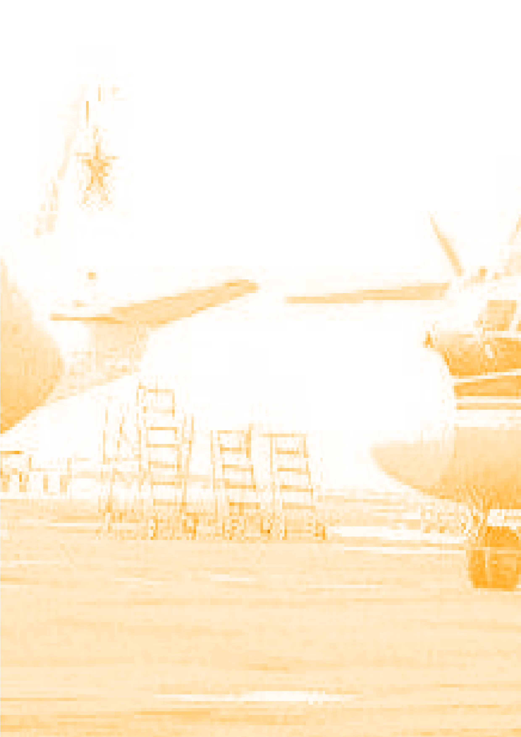
WOJSKA SOWIECKIE W POLSCE 1945-1993
Międzynarodowa Konferencja Naukowa
Legnica, 26-27 listopada 2013

Dnia 17 września 2013 r. mija dwudziesta rocznica oficjalnego pożegnania przedstawicieli wojsk rosyjskich w Polsce, które niemal przez pół wieku stacjonowały na ziemiach polskich. Ta uroczystość odbyła się w Belwederze z udziałem prezydenta Lecha Wałęsy, a w przeddzień tego wydarzenia z Legnicy odjechał ostatni transport Północnej Grupy Wojsk.
Pobyt wojsk sowieckich na obszarze państwa polskiego był konsekwencją powojennego układu międzynarodowego, a ponadto stanowi dowód niesuwerenności PRL. Najsilniej skutki pobytu tych wojsk były odczuwalne w miejscach ich bezpośredniego stacjonowania. Szczególne miejsce na powojennych mapach Europy zajmowała Legnica. W tym mieście stacjonował sztab Północnej Grupy Wojsk Armii Radzieckiej
i dowództwo 4.Armii Lotniczej, a w latach 1984-1990 - Naczelne Dowództwo Zachodniego Teatru Działań Strategicznych. W związku z tym Legnica zyskała nawet miano „Małej Moskwy”.
Mając powyższe na względzie, środowisko naukowe Państwowej Wyższej Szkoły Zawodowej im. Witelona w Legnicy w 20 rocznicę wyjścia wojsk rosyjskich z Polski postanowiło zorganizować konferencję międzynarodową, której celem jest zaprezentowanie wyników badań dotyczących różnorodnych zjawisk związanych z pobytem oraz okolicznościami wycofania tych wojsk z ziem polskich.
Mamy nadzieję, że Konferencja przyczyni się do spopularyzowania wiedzy o ważnych zagadnieniach dotyczących tego trudnego epizodu w dziejach państwa polskiego.
Do udziału w konferencji i dyskusji serdecznie zapraszamy reprezentantów różnych dyscyplin naukowych.
Proponujemy następujące obszary badań:
a) militarne
b) polityczne
c) prawne
d) społeczne
e) gospodarcze
f) z zakresu kultury, oświaty i wychowania.
Zgłoszenia na konferencję należy przesyłać w terminie 1.01.2013-30.04.2013 pocztą elektroniczną na adres: szetelnickiw@pwsz-legnica.eu lub jaworskak@pwsz.legnica.edu.pl
albo listownie na adres: Państwowa Wyższa Szkoła Zawodowa im. Witelona w Legnicy, ul. Sejmowa 5A, 59-225 Legnica, z dopiskiem „Konferencja - Wojska Sowieckie w Polsce"
Termin składania materiałów do druku - 15 lipca 2013 r.

Dla prelegentów udział w konferencji nieodpłatny (materiały konferencyjne, wyżywienie).
Noclegi: odpłatnie, zgłoszenie do dnia 20 października 2013 r.
Adres kontaktowy: Państwowa Wyższa Szkoła Zawodowa im. Witelona w Legnicy, ul. Sejmowa 5A,
tel. (+48)767232202 lub dr Wacław Szetelnicki +48 609 994 385
Przewodniczący Komitetu Naukowego: prof. dr hab. Stanisław Dąbrowski
Przewodnicząca Komitet Organizacyjnego: dr hab. Kazimiera Jaworska

